**TD4 – Design pattern**

**Exercice 1 :**

1.2 : Nous créons de nouveau une classe StaticConsoleLogger. Ainsi le principe SOLID, Ouvert/Fermé n’est pas respecté par l’absence d’abstraction.

**Exercice 2 :**

2.2 : 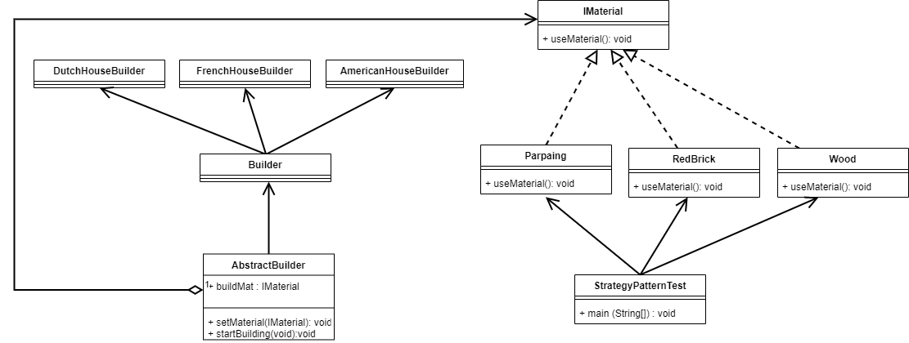

**Exercice 3 :**

3.2 : Il faut rajouter une classe Train et RailLogistics pour ce nouveau moyen de transport.

**Exercice 4 :**

4.2 : Il faut ajouter une classe StaticsDisplay et aussi ajouter le nouvel observer à la liste d’observer qui affichera ce nouvel affichage en même temps que l’ancien.